LOGOPEDSKE VJEŽBE (Nemanja Vukotić,mag.prim.educ.)
UČENIK: A.B. (OOS21)
DATUM: 23.4.2020.

ZADATAK:
1. OPIŠI SLIČICE. POMOGNITE UČENICI UKOLIKO JE POTREBNO.
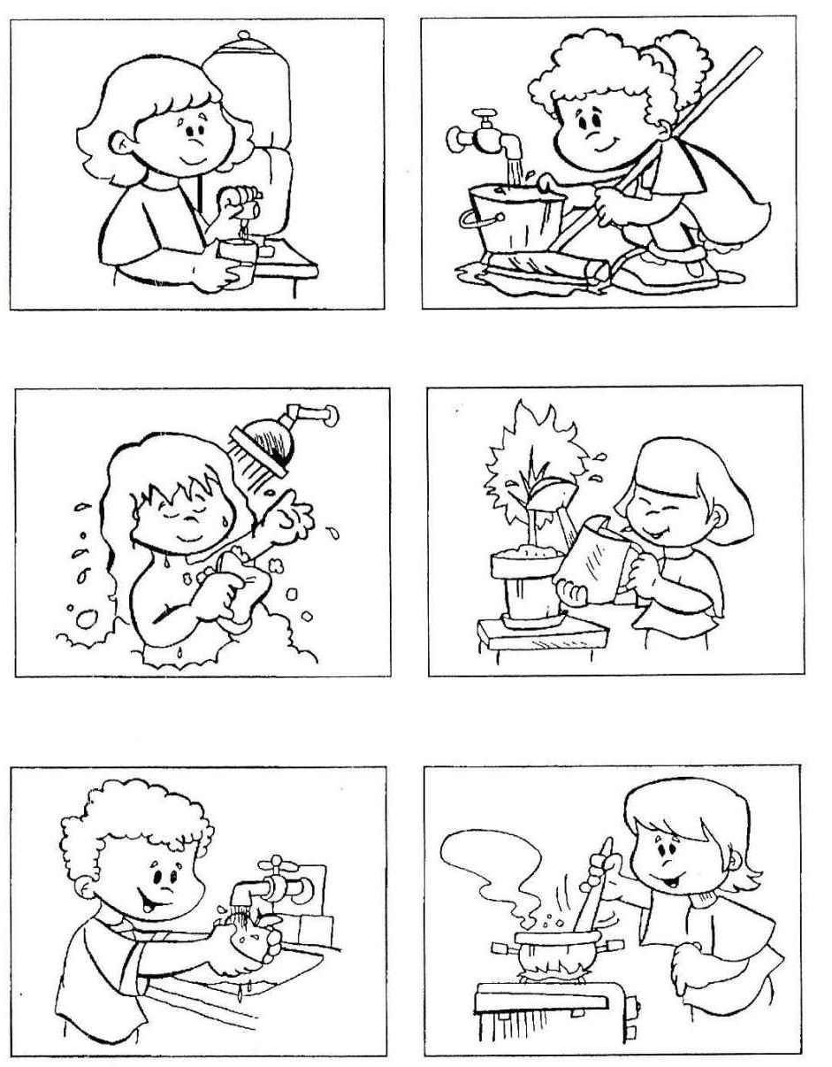

Fotografija preuzeta s weba: http://igramseiucim.com/images/Radni_listovi/mala_knjiga_o_vodi.pdf (str. 7).
2. POGLEDAJTE KRATKI CRTANI FILM: https://www.youtube.com/watch?v=nFpEdidF9Oo
- PITAJTE UČENICU JE LI SHVATILA KOLIKO NAM JE VODA POTREBNA ZA ŽIVOT?

